В издательстве «Лань» вышла новая литература по профилю нашего колледжа. Получить подробную информацию Вы можете по приведенным ниже ссылкам.

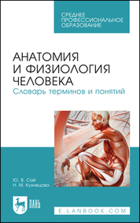
Анатомия и физиология человека. Словарь терминов и понятий
Сай Ю. В., Кузнецова Н. М., Издательство Лань Год: 2023 Страниц: 116
ISBN 978-5-507-47905-4.
Познакомиться с книгой подробнее:
https://e.lanbook.com/book/332132

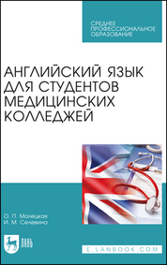
Английский язык для студентов медицинских колледжей
Малецкая О. П., Селевина И. М., Издательство Лань Год: 2023 Страниц: 136
ISBN 978-5-507-47152-2.
Познакомиться с книгой подробнее:
https://e.lanbook.com/book/332687

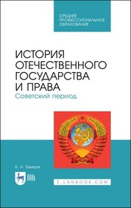
История отечественного государства и права. Советский период
Земцов Б. Н., Издательство Лань (СПО) Год: 2023 Страниц: 216
ISBN 978-5-507-47150-8.
Познакомиться с книгой подробнее:
https://e.lanbook.com/book/332681

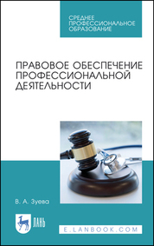
Правовое обеспечение профессиональной деятельности
Зуева В. А., Издательство Лань Год: 2023 Страниц: 116
ISBN 978-5-507-47896-5.
Познакомиться с книгой подробнее:
https://e.lanbook.com/book/332105

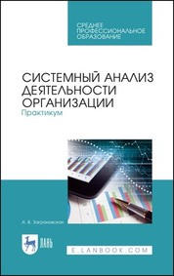
Системный анализ деятельности организации. Практикум
Заграновская А. В., Издательство Лань (СПО) Год: 2023 Страниц: 220
ISBN 978-5-507-47894-1.
Познакомиться с книгой подробнее:
https://e.lanbook.com/book/332099

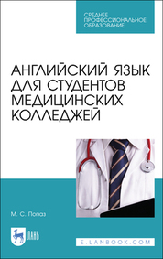
Английский язык для студентов медицинских колледжей
Попаз М. С., Издательство Лань Год: 2023 Страниц: 80
ISBN 978-5-507-47938-2.
Познакомиться с книгой подробнее:
https://e.lanbook.com/book/333296

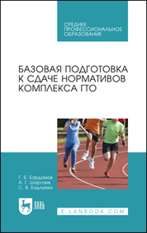
Базовая подготовка к сдаче нормативов комплекса ГТО
Бардамов Г. Б., Шаргаев А. Г., Бадлуева С. В., Издательство Лань Год: 2023 Страниц: 144
ISBN 978-5-507-47930-6.
Познакомиться с книгой подробнее:
https://e.lanbook.com/book/333308

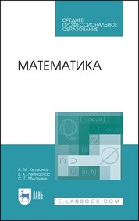
Математика
Кытманов А. М., Лейнартас Е. К., Мысливец С. Г., Издательство Лань (СПО) Год: 2023
Страниц: 288
ISBN 978-5-507-47937-5.
Познакомиться с книгой подробнее:
https://e.lanbook.com/book/333293

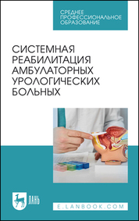
Сестринское дело при инфекционных заболеваниях
Двойников С. И., Жилина Л. С., Издательство Лань Год: 2023 Страниц: 300
ISBN 978-5-507-47933-7.
Познакомиться с книгой подробнее:
https://e.lanbook.com/book/333281

Системная реабилитация амбулаторных урологических больных
Тихонов И. В., Титяев И. И., Неймарк А. И., Новикова Е. Г., Касьянов Д. С., Чекушин Р. Х.,
Издательство Лань Год: 2023 Страниц: 88
ISBN 978-5-507-46388-6.
Познакомиться с книгой подробнее:
https://e.lanbook.com/book/333236

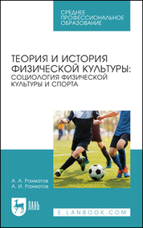
Теория и история физической культуры: социология физической культуры и спорта
Рахматов А. А., Рахматов А. И., Издательство Лань (СПО) Год: 2023 Страниц: 68
ISBN 978-5-507-45385-6.
Познакомиться с книгой подробнее:
https://e.lanbook.com/book/333224

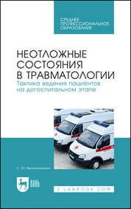
Неотложные состояния в травматологии. Тактика ведения пациентов на догоспитальном этапе
Веретенникова С. Ю., Издательство Лань Год: 2023 Страниц: 156
ISBN 978-5-507-47965-8.
Познакомиться с книгой подробнее:
https://e.lanbook.com/book/335180

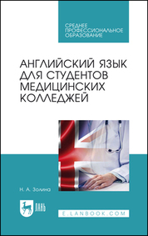
Английский язык для студентов медицинских колледжей
Золина Н. А., Издательство Лань Год: 2023 Страниц: 380
ISBN 978-5-507-47186-7.
Познакомиться с книгой подробнее:
https://e.lanbook.com/book/339017

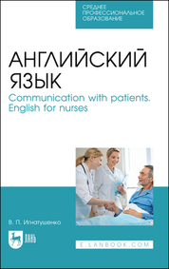
Английский язык. Communication with patients. English for nurses
Игнатушенко В. П., Издательство Лань Год: 2023 Страниц: 52
ISBN 978-5-507-47187-4.
Познакомиться с книгой подробнее:
https://e.lanbook.com/book/339023

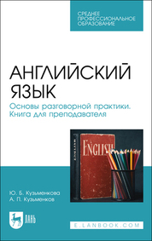
Английский язык. Основы разговорной практики. Книга для преподавателя
Кузьменкова Ю. Б., Кузьменков А. П., Издательство Лань (СПО) Год: 2023
Страниц: 132
ISBN 978-5-507-47834-7.
Познакомиться с книгой подробнее:
https://e.lanbook.com/book/339809

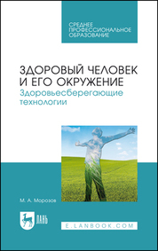
Здоровый человек и его окружение. Здоровьесберегающие технологии
Морозов М. А., Издательство Лань Год: 2023 Страниц: 372
ISBN 978-5-507-47197-3.
Познакомиться с книгой подробнее:
https://e.lanbook.com/book/340049

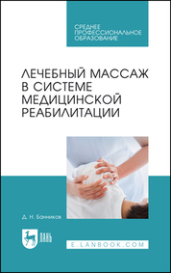
Лечебный массаж в системе медицинской реабилитации
Банников Д. Н., Издательство Лань Год: 2023 Страниц: 200
ISBN 978-5-507-46798-3.
Познакомиться с книгой подробнее:
https://e.lanbook.com/book/339713

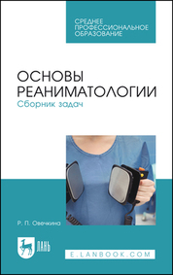
Основы реаниматологии. Сборник задач
Овечкина Р. П., Издательство Лань Год: 2023 Страниц: 92
ISBN 978-5-507-46527-9.
Познакомиться с книгой подробнее:
https://e.lanbook.com/book/339731

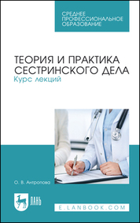
Теория и практика сестринского дела. Курс лекций
Антропова О. В., Издательство Лань Год: 2023
Страниц: 84
ISBN 978-5-507-47192-8.
Познакомиться с книгой подробнее:
https://e.lanbook.com/book/340013
По вопросам приобретения печатных изданий, а также доступа к ЭБС «Лань» обращайтесь по почте trade@lanbook.ru или звоните 8-800-777-48-02

